Бюджетное профессиональное образовательное учреждение Омской области
«Седельниковский агропромышленный техникум»

Кроссворд на тему «Дифференциал»

Автор-составитель: Баранов Владимир Ильич
мастер производственного обучения
первой квалификационной категории

Седельниково село Омская область
2021 – 2022 учебный год

Дифференциал. При повороте колесного трактора (рис. а, б, в, е, г, д) его колесо, идущее ближе к центру поворота О, проходит меньший путь, чем колесо, расположенное дальше от центра. Следовательно, внутреннее и наружное колеса за это время сделают различное число оборотов, т. Е. будут вращаться с разной частотой.
Чтобы ведущие колеса трактора при поворотах могли иметь различную частоту вращения, их устанавливают не на одном общем валу, а на двух самостоятельных, называемых полуосями. На этих полуосях также укреплены ведомые шестерни конечной передачи. Кроме того, в ступице ведомой шестерни главной передачи установлен специальный механизм – дифференциал, который распределяет крутящий момент между ведущими колесами и обеспечивает при необходимости их вращение с различной частотой.

Для общего развития обучающихся, для проведения внеклассных мероприятий, викторин, выполнения внеаудиторной самостоятельной работы.
Кроссворд на тему «Дифференциал»

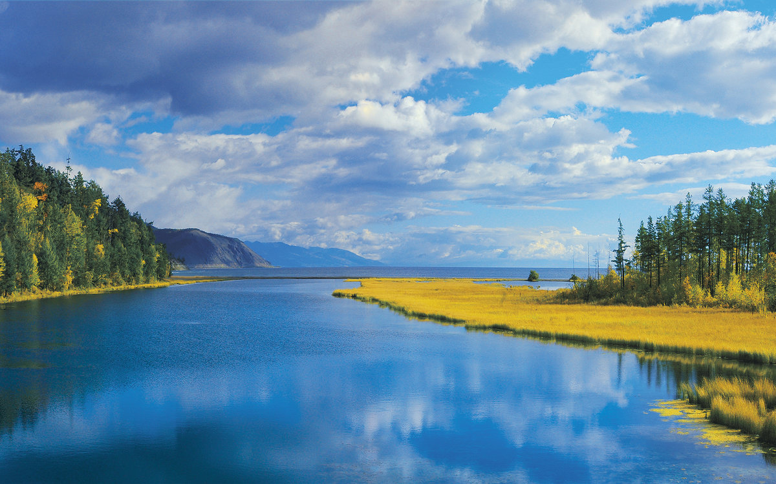
 | 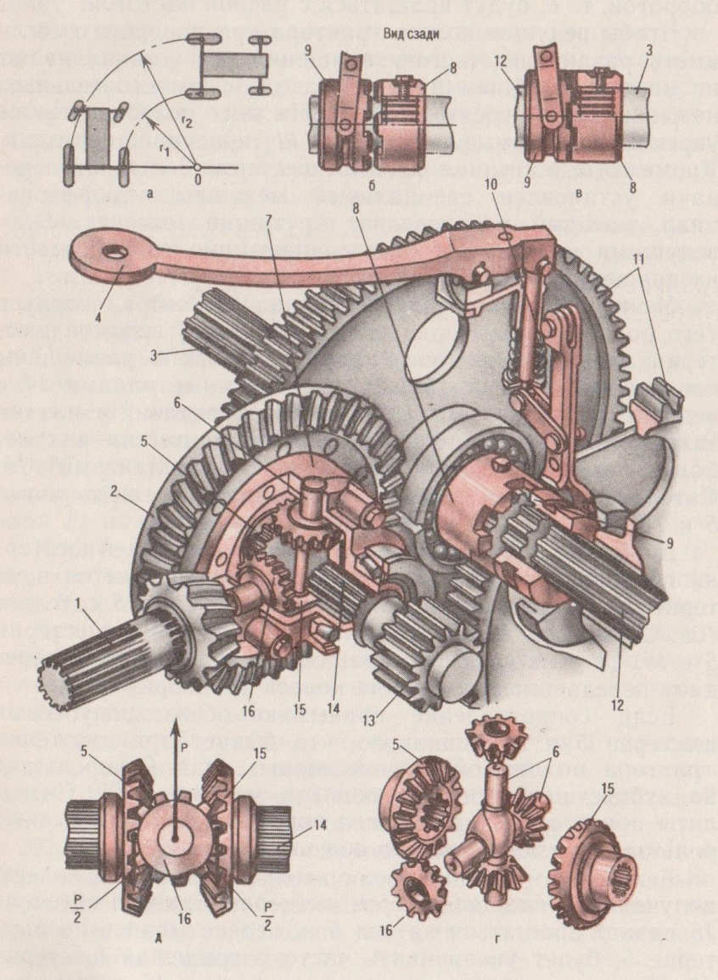
 |  |  |  |  |  |  |  |  |  |  |  |  |  |  |  |  |  |  |  |  | 13 |  | 14
 |  |  |  |  |  |  |  |  |  |  |  |  |  |  |  |  |  |  | 1 |  |  |  |  |  |  | 15 |  | 2 |  | 16
 |  |  |  |  |  |  |  |  |  |  |  |  |  |  |  |  |  |  |  |  |  |  |  |  |  |  |  |  |  |  |  |  |  | 17
 |  |  |  |  |  |  |  |  |  |  |  |  |  |  |  |  |  |  |  |  |  |  |  |  |  |  |  |  |  |  |  | 18
 |  |  |  |  |  |  |  |  |  |  |  |  |  |  |  | 3 |  |  |  |  |  |  |  |  |  | 4
 |  |  |  |  |  |  |  |  |  |  |  |  |  |  |  |  |  |  |  |  |  |  |  | 19
 |  |  |  |  |  |  |  |  |  |  |  |  |  |  |  |  |  | 5 |  |  |  |  |  |  |  |  | 6 |  |  |  | 7
 |  |  |  |  |  |  |  |  |  |  |  |  |  |  |  | 8 |  |  |  |  |  |  |  |  |  | 20 |  |  |  | 9
 |  |  |  |  |  |  |  |  |  |  |  |  |  |  |  |  |  |  |  |  |  |  | 21
 |  |  |  |  |  |  |  |  |  |  |  |  |  |  |  |  |  |  |  | 10
 |  |  |  |  |  |  |  |  |  |  |  |  |  |  |  |  |  |  |  |  |  |  |  |  |  |  |  |  | 11
 |  |  |  |  |  |  |  |  |  |  |  |  |  |  |  |  |  |  |  |  |  | 12
 |  |  |  |  |  |  |  |  |  |  |  |  |  |  |  | а – схема поворота колесного трактора; б – дифференциал не заблокирован; в – дифференциал заблокирован; г – устройство; д – схема действия.

Вопросы:
По горизонтали:
1 – деталь дифференциала под цифрой 2.
2 – деталь дифференциала под цифрой 4.
3 – деталь дифференциала под цифрой 5.
4 – деталь дифференциала под цифрой 7.
5 – деталь дифференциала под цифрой 10.
6 – деталь дифференциала под цифрой 6.
7 – буква греческого алфавита.
8 – огородное растение, пряно-вкусовой овощ.
9 – деталь дифференциала под цифрой 1.
10 – деталь дифференциала под цифрой 11.
11 – деталь дифференциала под цифрой 8.
12 – деталь дифференциала под цифрой 3.

По вертикали:
1 – деталь дифференциала под цифрой 13.
2 – деталь дифференциала под цифрой 12.
3 – деталь дифференциала под цифрой 15.
13 – река в Болгарии, правый приток Дуная.
14 – группа живущих вместе близких родственников.
15 – один из средних или верхних этажей в зрительном зале.
16 – минерал, каркасный силикат с добавочными анионами из группы канкринита.
17 – деталь дифференциала под цифрой 9.
18 – деталь дифференциала под цифрой 16.
19 – деталь дифференциала под цифрой 14.
20 – модель «Фольксвагена».
21 – начало дня.

Ответы на вопросы:
По горизонтали: 1 – шестерня, 2 – педаль, 3 – шестерня, 4 – ступица, 5 – пружина, 6 – ось, 7 – бета, 8 – тмин, 9 – вал, 10 – шестерня, 11 – муфта, 12 – полуось.

По вертикали: 1 – шестерня, 2 – полуось, 3 – шестерня, 13 – искыр, 14 – семья, 15 – ярусы, 16 – давин, 17 – муфта, 18 – сателлиты, 19 – вал, 20 – венто, 21 – утро.

Источники: Учебники:
Семенов В.М., Власенко В.И. Трактор. – 3-е изд., переработанное и дополненное. – М.: Агропромиздат, 1989. – 352 с.; ил. – (Учебники и учебное пособие для кадров массовых профессий). ISBN 5-10-000344-8

Источники: словари:
Ожегов С. И. Словарь русского языка: Около 57000 слов / под ред. Чл. – корр. АН СССР Н. Ю. Шведовой. – 18 –е изд., стереотип. – М.: Рус. Яз., 1987. – 797 с.
Электронные ресурсы (Интернет – ссылки):
Изображение – режим доступа:
https://karatu.ru/wp-content/uploads/2099/06/30081921.jpg
Википедия - искыр - [Электронный ресурс] режим доступа:
https://ru.wikipedia.org/wiki/%D0%98%D1%81%D0%BA%D1%8B%D1%80
Все о Геологии - давин - [Электронный ресурс] режим доступа:
https://wiki.web.ru/wiki/%D0%94%D0%B0%D0%B2%D0%B8%D0%BD
Википедия - венто - [Электронный ресурс] режим доступа:
https://ru-wiki.ru/wiki/Volkswagen_Vento

